PlantLore - popis databázového modelu

Obsah

PlantLore - popis databázového modelu 1
Databázový model nálezová databáze Jihočeské pobočky ČBS 1
Vývoj databázového modelu projektu Plantlore 3
Další návrhy byly ovlivněny 6
DarwinCore 2 6
ABCD Schema 7
BioCASE 7
Povinné prvky: 8
Prvky nově přidané do DBM z DarwinCore 8
Prvky nově přidané do DBM z ABCD schémat 8
Metadata 9
Nový požadavek zaznamenávat podrobnější informace o literatuře 9
Použití checklistu Survey, synonyma 10
Historie 11
Uživatelé, práva uživatelů 13
Návrh řešení duplicit dat při importu/exportu 14
Aktuální databázový model 14
Poznámky k dalšímu (promýšlenému) vývoji DBM 20

Databázový model nálezová databáze Jihočeské pobočky ČBS
(původní model používaný botaniky)

Nálezová databáze Jihočeské pobočky ČBS slouží k shromažďování a ukládání dat o nálezech rostlin na území jižních Čech. Databáze je založena na databázové platformě Microsoft Access 2000/XP. Pro práci s databází máme k dispozici Dbjc2000.mdb, kde pomocí formulářů můžeme provádět základní databázové operace. Samotná data jsou uložena v dbjc2000_data.mdb (jedná se o tabulky „Lokality“, „Rostliny“, „tblChecklist“ a „tblPrijJm“). V Dbjc2000.mdb nás zajímají data z tabulky „fytochoriony“.

Databázový model obsahuje následující tabulky (viz. diagram):

Lokality – tato tabulka obsahuje informace o místě nálezu.
- Kod Lokality – primární klíč tabulky lokality
- Oblast – oblast (území), kde byla rostlina nalezena
- Fytochorion – kód fytogeografické oblasti
- Kvadrant – kvadrant podle mapového rozdělení území ??
- Lokalita – textový popis místa nálezu
- Nadmořská výška – nadmořská výška místa nálezu
- Latitude – zeměpisná šířka místa nálezu
- Longitude – zeměpisná délka místa nálezu
- Poznámka – poznámka k lokalitě
- NejbližšíObec – název nejbližší větší obce (vesnice, město)
- Autočíslo – identifikační číslo lokality
- Pás

Rostliny – tato tabulka obsahuje informace o rostlině, autoru nálezu a datu nálezu.
- Autočíslo – identifikační číslo pro záznam v tabulce
- Kod Lokality – cizí klíč ukazující do tabulky Lokality
- Kytka – platné jméno rostliny (taxonu) nebo jeho synonymum. Pokud je jméno taxonu uvedené v checklistu, je toto jméno uloženo i v tabulce tblCheckList (atribut Rostlina). Pokud jméno není v checklistu, tak se nově vkládá do databáze (tzn. je uloženo jen v tabulce Rostliny – atribut Kytka).
- Datum – datum nálezu rostliny (den, měsíc)
- Poznámka1 – poznámka k nálezu rostliny
- Nálezce – jméno nálezce. Nálezců může být více.
- Zdroj – informace, zda se jedná o terénní nález, literaturu či herbář. Vždy jsou uvedené informace týkající se daného zdroje nálezu.
- Herbář – kód určující herbář
- Rok Nálezu – rok nálezu rostliny

tblCheckList – tato tabulka obsahuje seznam rostlin
- Rostlina – odpovídá platnému jménu (podle klíče ke květeně ČR) taxonu nebo jeho synonymu.
- PrijateJmeno1 – přijaté jméno je takové, které se v současné době přijalo jako platné jméno (podle klíče ke květeně ČR). Identifikuje taxon pomocí species a autora (kdo ho popsal)
- Zkratka – zkratka jména rostliny (vytvořená JBS)
- ID

tblPrijJm – tato tabulka obsahuje podrobnější informace k rostlinám
- PrijateJmeno – přijaté jméno je takové, které se v současné době přijalo jako platné jméno (podle klíče ke květeně ČR). Identifikuje taxon pomocí species a autora (kdo ho popsal)
- CeskeJmeno – české jméno taxonu
- PublikovatelneJmeno – identifikuje taxon pomocí species
- Poznamka – poznámka k taxonu

Fytochoriony – tato tabulka obsahuje seznam kódů a názvů fytogeografických oblastí
- Cislo – kód fytogeografické oblasti
- Fytochorion – název fytogeografické oblasti

Obec – pomocný seznam obcí.
- Nazob – název obce

TblGPS – pomocná tabulka pro zaznamenávání GPS.
- Id – primární klíč
- X – x souřadnice ortogonálního systému, nebo východní délku souřadnicového systému WGS 84
- Y - y souřadnice ortogonálního systému, nebo severní šířka souřadnicového systému WGS 84
- Z – nadmořská výška
- Editovano – informace, zda byla hodnota již vložena do tabulky tblLokalita

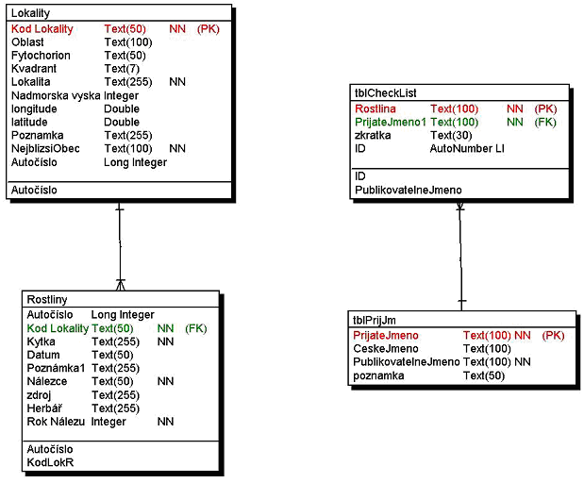

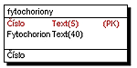

Vývoj databázového modelu projektu Plantlore

První návrh databázového modelu (dále jen DBM) byl vytvořen po seznámení se s databázovým modelem nálezové databáze JBS (dále jen DBM_JBS). Při návrhu jsme se zaměřili na to:
- aby DBM obsahoval všechny položky, které jsou v DBM_JBS
- aby pro často opakující se položky byly vytvořeny vlastní tabulky (např. oblast, autor)
- aby tabulky v DBM byly navzájem provázané
- abychom jazykově sjednotili názvy proměnných a stanovili pro ně základní pravidla (název tabulky bude začínat písmenem „T“, sloupec v tabulce bude začínat písmenem „C“)

Popis tabulek (modře jsou vyznačeny položky, které nejsou v DBM_JBS):

tOccurrences – tato tabulka je hlavní tabulkou pro nález. V tabulce jsou časové údaje, týkající se členění jednotlivých nálezů, informace o zdroji a herbáři. Tabulka je provázána s tabulkami tHabitats, tPlants, tAuthors.
- cId – primární klíč tabulky (autoIncrement)
- chabitatId – cizí klíč do tabulky tHabitat, kde jsou uloženy informace o lokalitě
- cPlantId – cizí klíč do tabulky tPlants, kde jsou uloženy informace k taxonu
- cYearCollected – rok uskutečnění nálezu
- cMonthCollected - měsíc uskutečnění nálezu
- cDayCollected – čas uskutečnění nálezu
- cTimeCollected – čas uskutečnění nálezu
- cSource – zdroj nálezu (terénní nález, literaturu či herbář)
- cHerbarium - kód určující herbář
- cNote – poznámka k nálezu

tHabitats – tabulka obsahuje informace k lokalitě. Informace o lokalitě nebyly přidány do tabulky tOccurrences, protože ve stejné lokalitě může být více nálezů.
- cId – primární klíč tabulky (autoIncrement)
- cTerritoryId – cizí klíč do tabulky tTerritories, kde je uložen seznam oblastí
- cPhytochoriaId – cizí klíč do tabulky tPhytochoria, kde je uložen seznam kódů a názvů fytogeografických oblastí
- cQuadrant
- cZone – odpovídá položce „pas“ v DBM_JBS
- cDescription – podrobný popis místa nálezu
- cNearestVillageId – cizí klíč do tabulky tVillages, kde je seznam vesnic, měst
- cCountry – stát nálezu
- cAltitude – nadmořská výška
- cGPSId – cizí klíč do tabulky tGPS
- cNote – poznámka k oblasti

tVillage – tabulka obsahuje seznam vesnic, měst
- cId – primární klíč tabulky (autoIncrement)
- cName – jméno vesnice, města

tTerritories – tabulka obsahuje seznam oblastí
- cId – primární klíč tabulky (autoIncrement)
- cName – jméno oblasti

tPhytochoria – tabulka obsahuje seznam kódů a názvů fytogeografických oblastí
- cId – primární klíč tabulky (autoIncrement)
- cCode – kód fytogeografické oblasti
- cName - název fytogeografické oblasti

tGPS – tabulka obsahuje informace k GPS
- cId – primární klíč tabulky (autoIncrement)
- cX – – x souřadnice ortogonálního systému, nebo východní délku souřadnicového systému WGS 84
- cY - y souřadnice ortogonálního systému, nebo severní šířka souřadnicového systému WGS 84
- cZ – nadmořská výška

tPlants – tabulka obsahuje seznam rostlin
- cId – primární klíč tabulky (autoIncrement)
- cAdoptedName – přijaté jméno je takové, které se v současné době přijalo jako platné jméno (podle klíče ke květeně ČR). Identifikuje taxon pomocí species a autora (kdo ho popsal)
- cCzechName – české jméno taxonu
- cPublishableName – identifikuje taxon pomocí species
- cNote – poznámka k taxonu

tAuthors – tabulka obsahuje seznam autoru daného nálezu (kdo rostlinu nalezl)
- cId – primární klíč tabulky (autoIncrement)
- cFirstName – jméno autora nálezu
- cSurname – příjmení autora nálezu
- cOrganization – organizace, které je členem
- cRole – informace o tom, zda je botanik, není botanik, atd.
- cAddress – kontaktní adresa na autora nálezu
- cPhoneNumber – kontaktní telefon na autora nálezu
- cEmail – kontaktní email na autora nálezu
- cURL – osobní stránky autora nálezu
- cNote – poznámka k autorovi nálezu

tAuthorsOccurences – tato tabulka řeší vazbu M:N mezi tabulkami tAuthors, tOccurrences
- cId – primární klíč tabulky (autoIncrement)
- cAuthorId – cizí klíč do taublky tAuthors
- cOccurrences – cizí klíč do tabulky tOccurrences

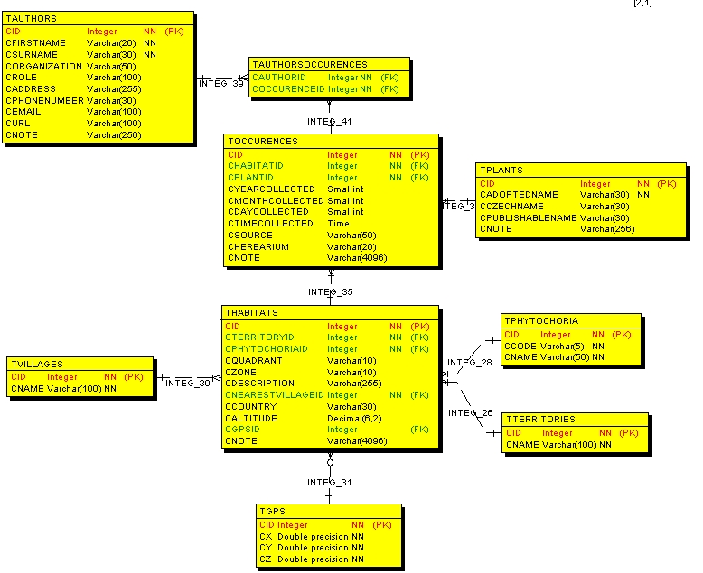

Další návrhy byly ovlivněny

- Standard DarwinCore 2
- Standard ABCD Schema
- Použití BioCASE protokolu.
- Nový požadavek zaznamenávat podrobnější informace o literatuře
- Použití checklistu Survey, synonyma
- Návrh projektu PlantLore (historie, uživatelé, práva uživatelů)

DarwinCore 2
Darwin Core je specifikace datové struktury vztahující se k získávání a sjednocování základních údajů, které dokumentují výskyt organismů v čase a prostoru a taktéž výskyt organismů v biologických sbírkách. Popis prvků Darwin Core v. 1,4 můžete najít na
http://darwincore.calacademy.org/Documentation/DarwinCore2Draft_v1-4_HTML .

Diskutovali jsme nad tím, jestli se máme v databázovém modelu držet DarwinCore. Shodli jsme se, že náš model upravíme tak, aby jeho botanická část tvořila podmnožinu DarwinCore. To umožní aplikaci v budoucnu rozšířit na plnou podporu DarwinCore. Celý DarwinCore nebudeme implementovat, protože velká část položek by nebyla používána a pouze by znepřehledňovala aplikaci.

Seznam povinných položek standardu DarwinCore 2:

- GlobalUniqueIdentifier
- DateLastModified
- BasisOfRecord
- InstitutionCode
- CollectionCode
- CatalogNumber
- ScientificName

Povinné prvky Darwin Core 2 v našem DBM. Modře jsou vyznačeny prvky, které byly do DBM nově přidány. Přidání těchto prvků bylo nutné při použití Darwin Core 2.
- GlobalUniqueIdentifier -„URN:catalog:[InstitutionCode]:[CollectionCode]:[CatalogNumber]"
- DateLastModified – do tabulky tMetadata byla přidána položka cDateModified BasisOfRecord – do tabulky tMetadata byla přidána položka cRecordBasis InstitutionCode – do tabulky tMetadata byla přidána položka cOwnerOrganizationAbbrev.
  - Poznámka od botaniků: S největší pravděpodobností zkratky herbářů (pro jihočeské muzeum) a tam, kde nejsou zkratky hebářů, pak zažité zkratky (např. Agentura ochrany přírody a krajiny – AOPK, Sprava ochrany přírody SOP). U osob by se to generovalo ze jména a příjmení jako do teď (první tři písmena z příjmení + první tři písmena ze jména, takže osoba: Vladimír Hans – InstitutionCode: HanVla)
- CollectionCode – do tabulky tMetadata byla přidána položka cDataSetTitle
- CatalogNumber – v našem DBM odpovídá položce tOccurrences.cId
- ScientificName - v našem DBM odpovídá položce tPlants.cTaxon

Ostatní prvky z Darwin Core 2 v našem DBM. Modře jsou vyznačeny položky, které byly do DBM nově přidány. Přidání nových položek bylo ovlivněno rozhodnutím použít checklistu Survey, možnostmi vyhledávaní v BioCASE, domluvou s botaniky JBS.
- Family – v našem DBM odpovídá položce tPlants.cFamilia
- Genus – v našem DBM odpovídá položce tPlants.cGenus
- ScientificNameAuthorYear - v našem DBM odpovídá položce tPlants.cScientificNameAuthor
- Country - v našem DBM odpovídá položce tHabitats.cCoutry
- County - v našem DBM odpovídá položce tVillages.cName
- StateProvince - v našem DBM odpovídá položce tTerritories.cName
- Locality - v našem DBM odpovídá položce tHabitats.cDescription
- DecimalLatitude - v našem DBM odpovídá položce tHabitats.cLatitude
- DecimalLongitude - v našem DBM odpovídá položce tHabitats.cLongitude
- MinimumElevationMeters - v našem DBM odpovídá položce tHabitats.cAltitude
- YearCollected - v našem DBM odpovídá položce tOccurrences.cYearCollected
- MonthCollected - v našem DBM odpovídá položce tOccurrences.cMonthCollected
- DayCollected - v našem DBM odpovídá položce tOccurrences.cDayCollected
- TimeCollected - v našem DBM odpovídá položce tOccurrences.cTimeCollected
- Collector - v našem DBM odpovídá položce tAuthors.cWholeName
- Note - v našem DBM odpovídá položce tOccurrences.cNote

ABCD Schema
ABCD Schema (Access to Biological Collections Data) je komplexní, vysoce strukturovaný standard pro přístup a výměnu základních biologických dat. Je kompatibilní s několika existujícími datovými standardy. Na vývoji se podílí TDWG (Taxonomic Databases Working Group) a CODATA (Committee on Data for Science and Technology). Podrobnějsí informace naleznete na http://bgbm3.bgbm.fu-berlin.de/TDWG/CODATA/default.htm

ABCD verze 1.2 a ABCD verze 2.06 jsou implementována v projektu BioCASE. Popis prvků obou verzí můžete najít na http://www.bgbm.org/scripts/ASP/TDWG/frame.asp nebo na http://www.bgbm.org/biodivinf/Schema/ .

BioCASE
The Biological Collection Access Service for Europe, BioCASE je mezinárodní síť všech možných druhů biologických sbírek. BioCASE umožňuje rozšíření jednotného přístupu k distribuované a různorodé evropské databázi sbírek a pozorování a to vše s využitím open-source systémově nezávislého software a otevřených datových standardů a protokolů.

Bylo rozhodnuto použít a modifikovat už existující klientskou webovou část k BioCASE protokolu namísto psaní vlastního webového klienta. Zároveň využít automatického zapojení do mezinárodního BioCASE projektu.

Při konfigurace BioCASE je nutné definovat strukturu databáze a mapovat databázi na různá schémata (tzn. definovat, vztahy mezi atributy naší databáze a prvky jednotlivých schématů). V našem případě šlo o mapování na DarwinCore 2, ABCD Schema 1.2 a ABCD Schema 2.06. Každé ze schémat má povinné prvky, které musí být mapovány.

Povinné prvky:
Ke každému prvku je připsána dvojice tabulka.sloupec, která mapuje daný prvek na uvedenou položku z databáze. Modře jsou vyznačeny položky, které byly do DBM nově přidány.
- Darwin Core 2
  - CatalogNumber – tOcurrences.cId
  - CollectionCode – tMetadata.cDataSetTitle
  - DateLastModified – tMetadata.cDateModified
  - InstitutionCode – tMetadata.cOwnerOrganizationAbbrev
  - ScientificName – tPlants.cTaxon
- ABCD 1.20
  - DateSupplied – tMetadata.cDateCreate
  - SourceInstitutionCode – tMetadata.cSourceInstitutionId
  - SourceLastUpdatedDate – tMetadata.cDateModified
  - SourceName – tMetadata.cSourciId
  - UnitID – tOccurrences.cId
- ABCD 2.06
  - ContentContactName – tMetadata.cContentContactName
  - DataSetTitle – tMetadata.cDataSetTitle
  - DateModified – tMetadata.cDateModified
  - TechnicalContactName – tMetadata.cTechnicalContactName
  - SourceID – tMetadata.cSourceId
  - SourceInstitutionID – tMetadata.cSourceInstitutionId
  - UnitID – tOccurrences.cId

Prvky nově přidané do DBM z DarwinCore
- Family – tPlants.cFamilia
- Genus – tPlants.cGenus
- ScientificNameAuthorYear - tPlants.cScientificNameAuthor
- Collector – tAuthors.cWholeName

Prvky nově přidané do DBM z ABCD schémat
Postupně se do DBM přidávaly další prvky z ABCD schémat. Přidávání těchto prvků bylo ovlivněno domluvou s botaniky JBS.
- TechnicalContactEmail – tMetadata.cTechnicalContactEmail
- TechnicalContactAddress – tMetadata.cTechnicalContactAddress
- ContentContactEmail – tMetadata.cContentContactEmail
- ContentContactAddress – tMetadata.cContentContactAddress
- DataSetDetail – tMetadata.cDataSetDetail
- ISODateTimeBegin – tOccurrences.cISODateTimeBegin

Metadata

Databázový model bylo potřeba rozšířit o tabulku obsahující metadata. Většina položek tabulky byla přidána z ABCD schémat a z DarwinCore.

tMetadata
- cId – primární klíč tabulky (autoIncrement)
- cThechnicalContactName – jméno osoby, která se stará o technickou část aplikace . (Povinná položka ABCD 2.06)
- cTechnicalContactEmail – kontaktní email na osobu, která se stará o technickou část aplikace
- cTechnicalContactAddress – kontaktní adresa na osobu, která se stará o technickou část aplikace
- cContentContactName – jméno osoby, které má na starosti obsahovou část aplikace
- cContentContactEmail – kontaktní email na osobu, které má na starosti obsahovou část aplikace
- cContentContactAddress – kontaktní adresa na osobu, které má na starosti obsahovou část aplikace
- cDataSetTitle - krátký název projektu
- cDataSetDetails - podrobnější popis projektu
- cSourceInstitutionId - jednoznačný identifikátor instituce, která je vlastníkem originálního datového zdroje
- cSourceId - jméno nebo kód datového zdroje
- cOwnerOrganizationAbbrev - zkratka organizace
- cDateCreate – datum a čas, kdy byl projekt vytvořen
- cDateModified – datum a čas, kdy v projektu byly záznamy naposled modifikovány, vloženy nebo smazány
- cLanguage
- cRecordBasis - informace o tom, co dané záznamy popisují (preservedSpecimen, ...)

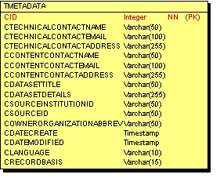

Nový požadavek zaznamenávat podrobnější informace o literatuře

Na základě komunikace s botaniky JBS byl DBM rozšířeno o tabulku, která zahrnuje informace o použité literatuře. Informace z této tabulky budou využity ve chvíli, kdy zdrojem nálezu bude literatura. Informace o zdroji jsou v položce cDateSource v tabulce tOccurences.
Do tabulky tOccurences byl přidán cizí klíč cPublicationId, který ukazuje do tabulky tPublications.

TPublications – tabulka obsahující informace o literatuře
- cId – primární klíč tabulky (autoIncrement)
- cCollectionName - název sborníku
- cCollectionYearPublication - rok vydání
- cJournalName - název článku
- cJournalAuthorName - autor článku
- cReferencecitaion - cCollectionName + cCollectionYearPublication + cJournalName + cJournalAuthorName
- cReferenceDetail – detailní informace k umístění (např. číslo stránky, číslo tabulky..)
- cUrl - dokument na webu

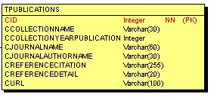

Použití checklistu Survey, synonyma

Dlouho se řešil problém checklistu a nakonec bylo rozhodnuto o použití checklistu Survey (seznam rostlin). Z tohoto checklistu budou použity položky:
- id_tax - kód, pod kterým survey ukládá taxon
- species (druh) – jméno rostliny
- autor_sp - autora, který to popsal
- czech_sp – české jméno
- t_synonym – latinské synonymum. V checklistu je uváděno i české synonymum- po domluvě s botaniky JBS nebudeme české synonymum ukládat do databáze.

Na základě tohoto rozhodnutí došlo ke změnám v tabulce tPlant.

TPlants – tabulka obsahuje seznam rostlin
- cId – primární klíč tabulky (autoIncrement)
- cSurveyTaxId = id_tax (kód, pod kterým survey ukládá taxon)
- cTaxon – cSpecies + cScientificNameAuthor. Ve starém návrhu by tato položka odpovídala cAdoptedName
- cFamilia – jméno čeleďi, v které je rostlina klasifikována. HigerTaxon (v BioCASE)
- cGenus – jméno rodu, ve kterém je rostlina klasifikována (napr. Abies)
- cSpecies = species (viz. Survey, např. Abies alba)
- cScientificNameAuthor = autor_sp (viz. Survey)
- cCzechName = czech_sp (viz. Survey)
- cSynonyms = t_synonym (viz. Survey)
- cNote – poznámka k rostlině (uložení informace o tom, kdo rostlinu do checklistu dal, popřípadě informace o souboru)

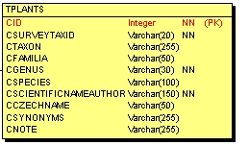

Historie

Historie změn (insert, update, delete) v databázi se bude zaznamenávat pro tabulky: tOccurences, tHabitats, tVillages, tPhytochoria, tTerritories, tPublications.

Při návrhu historie bylo důležité promyslet, co plánujeme s historií dělat.
Historie se bude využívat dvěma způsoby:
- zobrazí se kompletní historie (podle práv uživatele viz. analýza).
  - V kompletní historii jsou zahrnuty všechny operace insert, update, delete.
  - Uživatel zvolí jeden záznam v historii, ke kterému mají být změny v db vráceny.
  - Umožní administrátorovi kontrolovat změny v databázi
- zobrazí se historie jednoho záznamu a u něj informace o insertu a o editování záznamu (pokud byl záznam smazán už nepůjde zobrazit jeho historie)

Při operaci:
- insert
  - historie se zaznamenává ve chvíli, kdy uživatel buď přidává nález do databáze pomocí (jednoduchého nebo rozšířeného) formuláře nebo když importuje data.
  - do historie se zaznamená název tabulky, id záznamu, id z tabulky tOccurrences (známe, protože ukládáme celý nález), operaci, čas vložení, id uživatele, který vložil záznam
- delete
  - do historie se zaznamená název tabulky, id záznamu, id z tabulky tOccurrences (známe, protože mažeme celý nález), operaci, čas vložení, id uživatele, který vložil záznam
  - záznam se fyzicky nesmaže, jen se mu nastaví příznak, že je neaktivní (aby bylo možné ho v budoucnu obnovit)
- update
  - do historie se zaznamená název tabulky, sloupec v tabulce, id záznamu, id celého nálezu z tabulky tOccurrences (editujeme vždy konkrétní nález), operace, čas editace, kdo provedl editaci, stará hodnota, nová hodnota

Historie se bude ukládat do tří tabulek:

tHistoryColumn – tato tabulka bude obsahovat dvojice název tabulky a sloupec v tabulce. Protože tabulek a jejich sloupců je v databázi pevný počet bude v této tabulce maximálně x řádků, kde x = počet sloupců v tabulkách tOccurences, tHabitats, tVillages, tPhytochoria, tTerritories, tPublications + 6 (počet tabulek, pro které se zaznamenává historie).
- cId – primární klíč tabulky (autoIncrement)
- cTableName – název tabulky
- cColumnName – název sloupce. Pokud byla provedena operace insert a nebo delete, tak má hodnotu „neuveden“.

tHistoryChange – tato tabulka bude obsahovat informace o změně nálezu. Protože pro jeden záznam v tabulce může být provedeno více změn ve stejný čas a stejným uživatelem, proto není v této tabulce informace o staré a nové hodnotě.
- cId – primární klíč tabulky (autoIncrement)
- cOccurrenceId – jednoznačný identifikátor určitého nálezu – odpovídá cId v tabulce tOccurrences
- cRecordId – jednoznačný identifikátor záznamu v tabulce, kde byl záznam vložen, editován, smazán
- cOperationId – informace o provedené operaci – insert, edit, delte
- cWhen – datum a čas, kdy k došlo k vložení, editování či smazání záznamu
- cWho – cizí klíč do tabulky tUser, kde jsou uloženy informace o uživateli, který vložil, editoval či smazal záznam

tHistory – tato tabulka obsahuje informaci o staré hodnotě a nové hodnotě měněné položky
- cId – primární klíč tabulky (autoIncrement)
- cColumnId – cizí klíč do tabulky tHistoryColumn
- cChangedId – cizí klíč do tabulky tHistoryChange
- cOldValue – zde je uložena hodnota položky před editací (ukládá se jen v případě editace)
- cNewValue - zde je uložena nová hodnota položky po editací (ukládá se jen v případě editace)

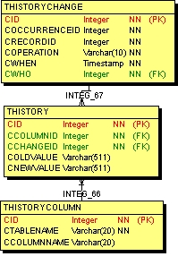

Uživatelé, práva uživatelů

Informace o uživatelích, kteří budou mít přístup k databázi budou ukládány do tabulky tUser. Informace o tom jaké bude mít daný uživatel práva budou uloženy v tabulce tRight.

tUser – tabulka obsahuje informace o uživatelích, kteří mají přístup k databázi.
- cId – primární klíč tabulky (autoIncrement)
- cLogin – login pro přihlášení k databázi
- cFirstName – jméno uživatele
- cSurname – příjmení uživatele
- cEmail – kontaktní email na uživatele
- cAddress – kontaktní adresa na uživatele
- cWhenCreate – informace o zaregistrování uživatele
- cWhenDrop – informace o tom, kdy byla uživateli zrušena registrace. Po zrušení registrace zůstává záznam v databázi pro zpětné dohledání uživatele.
- cRightId – cizí klíč do tabulky tRight, která obsahuje informaci o tom, jaké má uživatel práva
- cNote – poznámka k uživatelovi

tRight – tabulka obsahuje informace o právech pro jednotlivé uživatele. JE ZATÍM V NÁVRHU. NUTNO PRODISKUTOVAT.
- cId – primární klíč tabulky (autoIncrement)
- cAdministrator - pokud je hodnota 1 ma dany uzivatel veskera prava a to i na editaci uzivatelskych uctu ... v podstate jde o spravce
- cEditAll - pokud je hodnota 1 uzivatel muze editovat vsechny zaznamy nehlede na to, kdo je vytvoril
- cEditOwen - uzivatel muze editovat jen svoje zaznamy... (to bude platit vzdy, takze mozna tato polozka je zbytecna)
- cEditGroup - tento string by obsahoval seznam uzivatelu, kteri umoznili danemu uzivateli editovat jeho zaznamy ... (takze pokud uzivatel nema pravo editovat vsechny, tak muze editovat spoje a uzivatelu z tohoto seznamu)
- cSeeColumns - informace o sloupcích, které může daný uživatel vidět (týká se to sloupců z tabulek tOccurences, tHabitats, tAuthors.)
- cExport – dává právo pro export
- cImport – dává právo pro import
- cRole - mohla by zde byt zaznamenana role, ktera mu odpovida v databazi (mozna je to zbytecne a staci to mit jen v DB)....

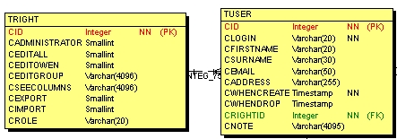

Návrh řešení duplicit dat při importu/exportu
+ uložení informace o databázi, z které pochází záznam
Bylo navrhnuto:
- při vytvoření databáze se vygeneruje jednoznačný identifikátor pro danou databazi UNIDdb, který bude uložen u každého záznamu v tabulce tOccurences ( => nová položka)
- při vložení nového záznamu se vygeneruje unikátní hodnota UNIDvalue, která bude uložena u záznamu v tabulce tOccurence (=> nová položka)
- identifikátor db UNIDdb a hodnota UNIDvalue se u daného záznamu již nikdy nezmění ( nelze na ně udělat update, delete... , nezmění se ani při exportu a následném importu )
- když data vyexportujeme a budeme zpět importovat, tak podle dvojice položek UNIDdb a UNIDvalue poznáme, zda daný záznam je již v databázi. Podle časového údaje cUupdateWhen poznáme, zda byl daný záznam aktualizován.

Do tabulky tOccurrences byly přídány dvě nové položky.
- cUnitDB – jednoznačný identifikátor pro databázi (viz. výše)
- cUnitValueDB – unikátní hodnota pro záznam v dané databázi (viz. výše)

Aktuální databázový model

Aktuální databázový model zahrnuje všechny změny uvedené výše. Většinou šlo o rozšiřování DB modelu. Další změnou je zrušení tabulky tGPS a přesunutí údajů o zeměpisné šířce a délce do tabulky tHabitats, údaje o nadmořské výšce byly již dříve zaznamenávány v tabulce tHabitats. Protože každá lokalita má právě jednu nadmořskou šířku i jednu nadmořskou výšku, tak je zde speciální tabulka pro jejich uložení zbytečná.

Kompletní popis aktuálního databázového modelu. Modře jsou vyznačeny položky, které se změnily od prvního popisovaného databázového modelu.

tOccurrences – tato tabulka je hlavní tabulkou pro nález. V tabulce jsou časové údaje, týkající se členění jednotlivých nálezů, informace o zdroji a herbáři. Tabulka je provázána s tabulkami tHabitats, tPlants, tAuthors.
- cId – primární klíč tabulky (autoIncrement)
- cUnitIdDb – jednoznačný identifikátor pro databázi (viz. návrh řešení duplicit dat)
- cUnitValue - unikátní hodnota pro záznam v dané databázi (viz. návrh řešení duplicit dat)
- cHabitatId – cizí klíč do tabulky tHabitat, kde jsou uloženy informace o lokalitě
- cPlantId – cizí klíč do tabulky tPlants, kde jsou uloženy informace k taxonu
- cYearCollected – rok uskutečnění nálezu
- cMonthCollected - měsíc uskutečnění nálezu
- cDayCollected – čas uskutečnění nálezu
- cTimeCollected – čas uskutečnění nálezu
- cIsoDateTimeBegin – vznikne složením cYearCollected + cDayCollected + cTimeCollected. Byla přidána ze schématu ABCD 1.20 a je dále využita při práci s BioCASE
- cDateSource – zdroj nálezu (terénní nález, literaturu či herbář). Přejmenována z cSource na cDateSource.
- cHerbarium - kód určující herbář
- cCreateWhen – datum a čas, kdy byl záznam (nález) vložen do databáze
- cCreateWho – cizí klíč do tabulky tUser, kde jsou podrobné informace o uživateli, který vložil záznam (nález) do databáze
- cUpdateWhen – datum a čas, kdy byl záznam naposledy změněn
- cUpdateWho - cizí klíč do tabulky tUser, kde jsou podrobné informace o uživateli, který provedl poslední změnu v záznamu
- cNote – poznámka k nálezu
- cMetadataId – cizí klíč do tabulky tMetadata. Při existenci více projektů bude každý záznam provázán se svým projektem.

tHabitats – tabulka obsahuje informace k lokalitě. Informace o lokalitě nebyly přidány do tabulky tOccurrences, protože ve stejné lokalitě může být více nálezů.
Byla zrušena položka cZone po dohodě s botaniky (položka se nepoužívá).
Byla zrušena položka cGPSId, protože byla zrušena tabulka tGPS.
- cId – primární klíč tabulky (autoIncrement)
- cTerritoryId – cizí klíč do tabulky tTerritories, kde je uložen seznam oblastí
- cPhytochoriaId – cizí klíč do tabulky tPhytochoria, kde je uložen seznam kódů a názvů fytogeografických oblastí
- cQuadrant
- cDescription – podrobný popis místa nálezu
- cNearestVillageId – cizí klíč do tabulky tVillages, kde je seznam vesnic, měst
- cCountry – stát nálezu
- cAltitude – nadmořská výška
- cLatitude – zeměpisná šířka
- cLongitude – zeměpisná délka
- cNote – poznámka k oblasti

tVillage – tabulka obsahuje seznam vesnic, měst
- cId – primární klíč tabulky (autoIncrement)
- cName – jméno vesnice, města

tTerritories – tabulka obsahuje seznam oblastí
- cId – primární klíč tabulky (autoIncrement)
- cName – jméno oblasti

tPhytochoria – tabulka obsahuje seznam kódů a názvů fytogeografických oblastí
- cId – primární klíč tabulky (autoIncrement)
- cCode – kód fytogeografické oblasti
- cName - název fytogeografické oblasti

TPlants – tabulka obsahuje seznam rostlin
- cId – primární klíč tabulky (autoIncrement)
- cSurveyTaxId = id_tax (kód, pod kterým survey ukládá taxon)
- cTaxon – cSpecies + cScientificNameAuthor. Ve starém návrhu by tato položka odpovídala cAdoptedName
- cFamilia – jméno čeleďi, v které je rostlina klasifikována. HigerTaxon (v BioCASE)
- cGenus – jméno rodu, ve kterém je rostlina klasifikována (napr. Abies)
- cSpecies – druh. V checklistu Survey to je položka species (viz. Survey, např. Abies alba)
- cScientificNameAuthor – autor, který to popsal. V checklistu Survey to je položka autor_sp (viz. Survey)
- cCzechName – české jméno rostliny. V checklistu Survey to je položka czech_sp (viz. Survey)
- cSynonyms – latinské synonymum pro rostlinu. V checklistu Survey to je položka t_synonym (viz. Survey)
- cNote – poznámka k rostlině (uložení informace o tom, kdo rostlinu do checklistu dal, popřípadě informace o souboru)

TPublications – tabulka obsahující informace o literatuře
- cId – primární klíč tabulky (autoIncrement)
- cCollectionName - název sborníku
- collectionYearPublication - rok vydání
- journalName - název článku
- journalAuthorName - autor článku
- referencecitaion - collectionName + collectionYearPublication + journalName + journalAuthorName
- referenceDetail – detailní informace k umístění (např. číslo stránky, číslo tabulky..)
- url - dokument na webu

tAuthors – tabulka obsahuje seznam autoru daného nálezu (kdo rostlinu nalezl)
- cId – primární klíč tabulky (autoIncrement)
- cFirstName – jméno autora nálezu
- cSurname – příjmení autora nálezu
- cWholeName – jméno a příjmení autora nálezu. Přidáno kvůli dalšímu použití v BioCase.
- cOrganization – organizace, které je členem
- cRole – informace o tom, zda je botanik, není botanik, atd.
- cAddress – kontaktní adresa na autora nálezu
- cPhoneNumber – kontaktní telefon na autora nálezu
- cEmail – kontaktní email na autora nálezu
- cURL – osobní stránky autora nálezu
- cNote – poznámka k autorovi nálezu

tAuthorsOccurences – tato tabulka řeší vazbu M:N mezi tabulkami tAuthors, tOccurrences
- cId – primární klíč tabulky (autoIncrement)
- cAuthorId – cizí klíč do taublky tAuthors
- cOccurrences – cizí klíč do tabulky tOccurrences

tMetadata
- cId – primární klíč tabulky (autoIncrement)
- cThechnicalContactName – jméno osoby, která se stará o technickou část aplikace . (Povinná položka ABCD 2.06)
- cTechnicalContactEmail – kontaktní email na osobu, která se stará o technickou část aplikace
- cTechnicalContactAddress – kontaktní adresa na osobu, která se stará o technickou část aplikace
- cContentContactName – jméno osoby, které má na starosti obsahovou část aplikace
- cContentContactEmail – kontaktní email na osobu, které má na starosti obsahovou část aplikace
- cContentContactAddress – kontaktní adresa na osobu, které má na starosti obsahovou část aplikace
- cDataSetTitle - krátký název projektu
- cDataSetDetails - podrobnější popis projektu
- cSourceInstitutionId - jednoznačný identifikátor instituce, která je vlastníkem originálního datového zdroje
- cSourceId - jméno nebo kód datového zdroje
- cOwnerOrganizationAbbrev - zkratka organizace
- cDateCreate – datum a čas, kdy byl projekt vytvořen
- cDateModified – datum a čas, kdy v projektu byly záznamy naposled modifikovány, vloženy nebo smazány
- cLanguage
- cRecordBasis - informace o tom, co dané záznamy popisují (preservedSpecimen, ...)

tHistoryColumn – tato tabulka bude obsahovat dvojice název tabulky a sloupec v tabulce. Protože tabulek a jejich sloupců je v databázi pevný počet bude v této tabulce maximálně x řádků, kde x = počet sloupců v tabulkách tOccurences, tHabitats, tVillages, tPhytochoria, tTerritories, tPublications + 6 (počet tabulek, pro které se zaznamenává historie).
- cId – primární klíč tabulky (autoIncrement)
- cTableName – název tabulky
- cColumnName – název sloupce. Pokud byla provedena operace insert a nebo delete, tak má hodnotu „neuveden“.

tHistoryChange – tato tabulka bude obsahovat informace o změně nálezu. Protože pro jeden záznam v tabulce může být provedeno více změn ve stejný čas a stejným uživatelem, proto není v této tabulce informace o staré a nové hodnotě.
- cId – primární klíč tabulky (autoIncrement)
- cOccurrenceId – jednoznačný identifikátor určitého nálezu – odpovídá cId v tabulce tOccurrences
- cRecordId – jednoznačný identifikátor záznamu v tabulce, kde byl záznam vložen, editován, smazán
- cOperationId – informace o provedené operaci – insert, edit, delte
- cWhen – datum a čas, kdy k došlo k vložení, editování či smazání záznamu
- cWho – cizí klíč do tabulky tUser, kde jsou uloženy informace o uživateli, který vložil, editoval či smazal záznam

tHistory – tato tabulka obsahuje informaci o staré hodnotě a nové hodnotě měněné položky
- cId – primární klíč tabulky (autoIncrement)
- cColumnId – cizí klíč do tabulky tHistoryColumn
- cChangedId – cizí klíč do tabulky tHistoryChange
- cOldValue – zde je uložena hodnota položky před editací (ukládá se jen v případě editace)
- cNewValue - zde je uložena nová hodnota položky po editací (ukládá se jen v případě editace)

tUser – tabulka obsahuje informace o uživatelích, kteří mají přístup k databázi.
- cId – primární klíč tabulky (autoIncrement)
- cLogin – login pro přihlášení k databázi
- cFirstName – jméno uživatele
- cSurname – příjmení uživatele
- cEmail – kontaktní email na uživatele, aby administrátor měl možnost kontaktovat uživatele.
- cAddress – kontaktní adresa na uživatele, aby administrátor měl možnost kontaktovat uživatele.
- cWhenCreate – informace o zaregistrování uživatele
- cWhenDrop – informace o tom, kdy byla uživateli zrušena registrace. Pokud uživatel je stále zaregistrován bude zde hodnota NULL nebo námi definovaná hodnota např. „aktivní“.Po zrušení registrace zůstává záznam v databázi pro zpětné dohledání uživatele.
- cRightId – cizí klíč do tabulky tRight, která obsahuje informaci o tom, jaké má uživatel práva
- cNote – poznámka k uživatelovi

tRight – tabulka obsahuje informace o právech pro jednotlivé uživatele. JE ZATÍM V NÁVRHU. NUTNO PRODISKUTOVAT.
- cId – primární klíč tabulky (autoIncrement)
- cAdministrator - pokud je hodnota 1 ma dany uzivatel veskera prava a to i na editaci uzivatelskych uctu ... v podstate jde o spravce
- cEditAll - pokud je hodnota 1 uzivatel muze editovat vsechny zaznamy nehlede na tom, kdo je vytvoril
- cEditOwen - uzivatel muze editovat jen svoje zaznamy... (to bude platit vzdy, takze mozna tato polozka je zvytecna)
- cEditGroup - tento string by obsahoval seznam uzivatelu, kteri umoznili danemu uzivateli editovat jeho zaznamy ... (takze pokud uzivatel nema pravo editovat vsechny, tak muze editovat spoje a uzivatelu z tohoto seznamu)
- cSeeColumns - informace o sloupcích, které může daný uživatel vidět (týká se to sloupců z tabulek tOccurences, tHabitats, tAuthors.)
- cExport – dává právo pro export
- cImport – dává právo pro import
- cRole - mohla by zde byt zaznamenana role, ktera mu odpovida v databazi (mozna je to zbytecne a staci to mit jen v DB)....

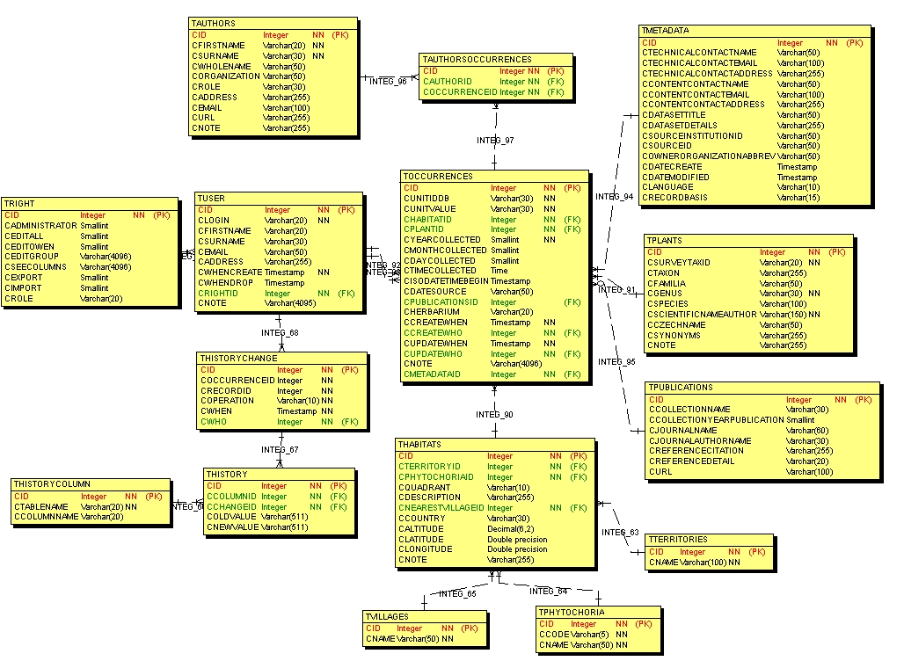

Poznámky k dalšímu (promýšlenému) vývoji DBM

- do tabulek tOccurences, tHabitats, tVillages, tPhytochoria, tTerritories, tPublications přidat položku, která bude zaznamenávat, zda byl záznam smazan (viz. historie) ???
- do tabulky tMetadata přidat položku, která bude informovat o posledním souboru rostlin, který byl importován do databáze. Uživatel bude moci zjistit, zda má v databázi aktuální seznam rostlin. ???
- do tabulky tMetadata přidat položku cBiotopeText?
- z tabulky tMetadata odstranit položku cLanguage
- z tabulky tPlants odstranit položku cFamilia? – Názor Vladimíra Hanse: „Vyšší taxon bych neřešil, protože dotaz na čeleď mi nepřijde příliš smysluplný.“
- do tabulky tAuthorsOccurrences přidat položku, která bude do vztahu autor + nález přinášet informaci, zda autor našel, zapsal, identifikoval či revidoval daný záznam??? … v tomto případě po mapovaní v BioCASE se zobrazí na webu seznam všech osob, které mají něco společného s daným nálezem. Korektně by se měl objevit jen seznam autorů nálezu (nalezl). Tato situace by se pravděpodobně dala řešit pomocí pohledů.
- Přidání dalších položek z DarwinCore - InformationWithheld (kategorie – veřejně publikovatelné, přístup pouze přispěvatelé, neveřejné … viz. odpovědi Hans říjen 2005)
- Prodiskutovat položky v tabulce tRight

